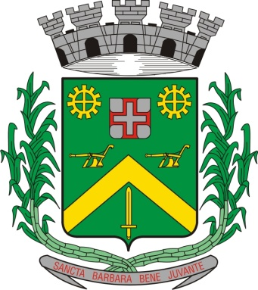
0,kREQUERIMENTO Nº 336/2015
Câmara Municipal de Santa Bárbara d’Oeste
“Palácio 15 de Junho”

INDICAÇÃO Nº 4749/2015

Sugere ao Poder Executivo Municipal, que efetue revitalização da camada asfáltica em Rua do Distrito Industrial I.

Excelentíssimo Senhor Prefeito Municipal,

Nos termos do Art. 108 do Regimento Interno desta Casa de Leis, dirijo-me a Vossa Excelência para sugerir que, por intermédio do Setor competente, sejam efetuados serviços de revitalização da camada asfáltica na Rua Frederico Amadeu Covolan, próximo ao número 80, Distrito Industrial.

Justificativa:

Por se tratar de um local onde há muitas indústrias, o movimento de ciclistas é muito grande, consequentemente o numero de pessoas que se acidentam no local também, pedem a revitalização da camada asfáltica do local urgente.

Plenário “Dr. Tancredo Neves”, em 24 de novembro de 2.015.

Gustavo Bagnoli

-vereador-

